附件

2020年秋江苏省高等学校计算机等级考试网上打印准考证流程

- 进入河海大学官网，并点击信息门户

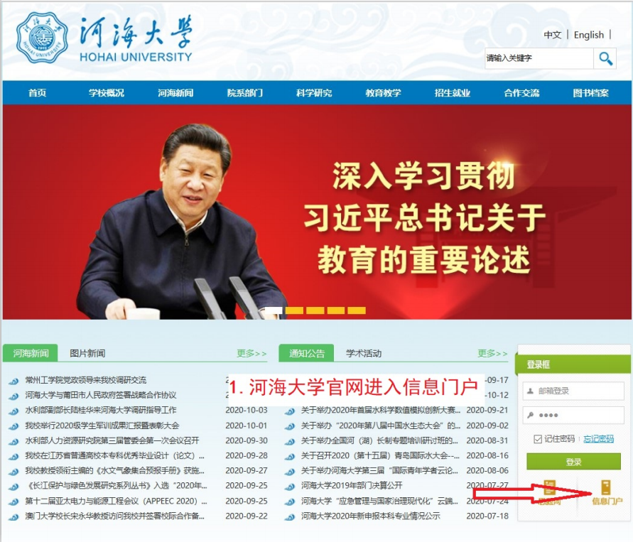

- 登入信息门户后点击办事大厅
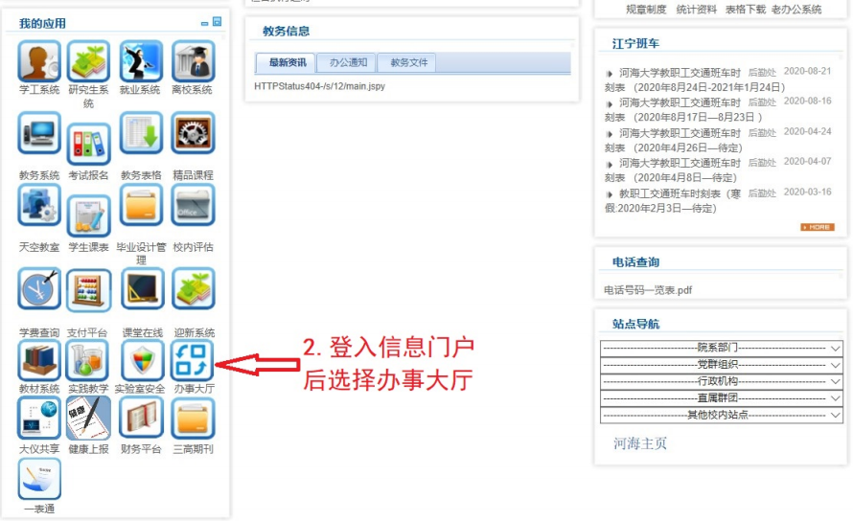

- 选择准考证打印（K字母分区内）
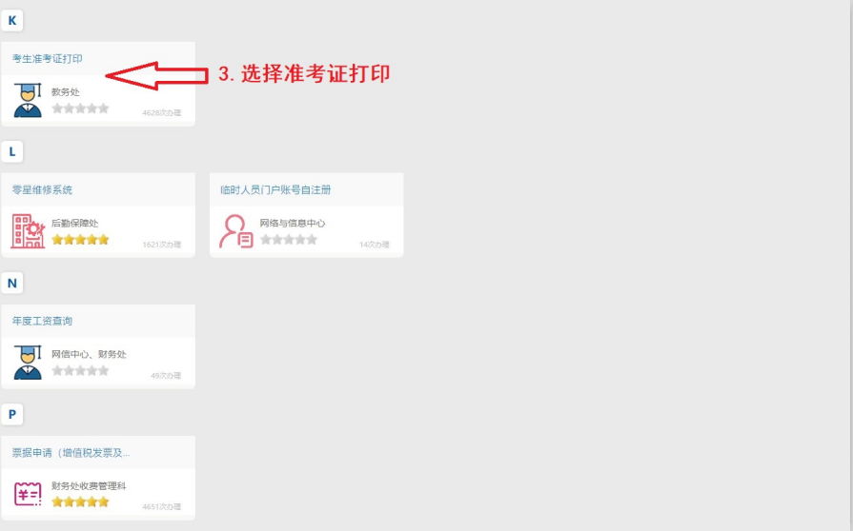

- 点击开始办理
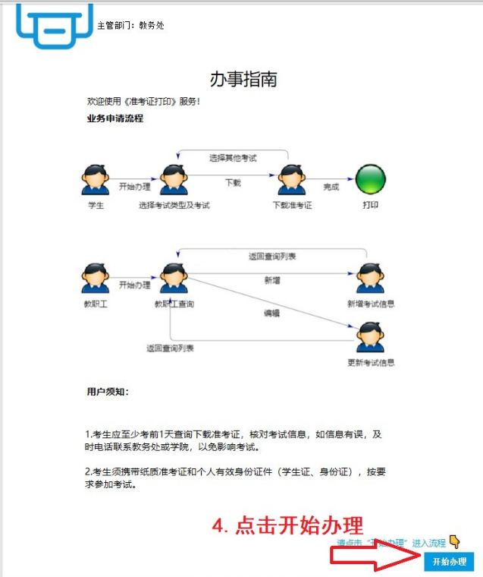

- 选择考试类型和考试科目（考试类型为等级考试，考试科目为已报考科目）
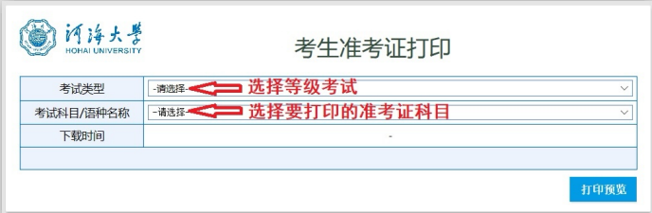

- 确认考试信息正确后点击打印预览
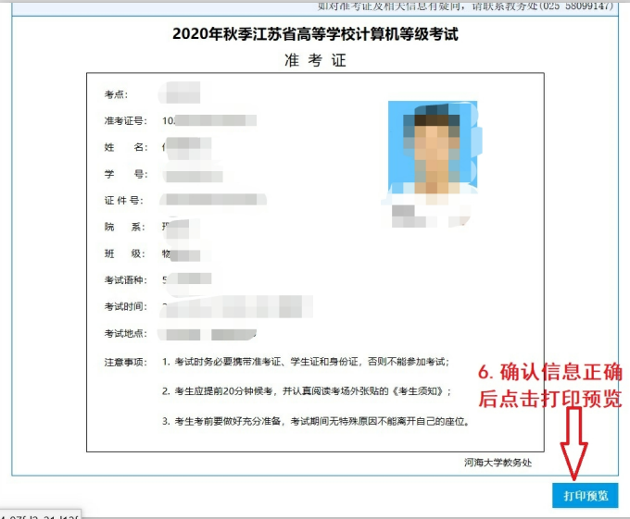

- 点击打印和下载
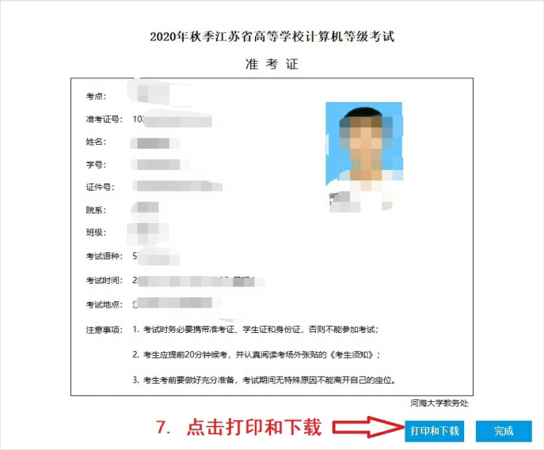
- 弹窗确认后点击下载
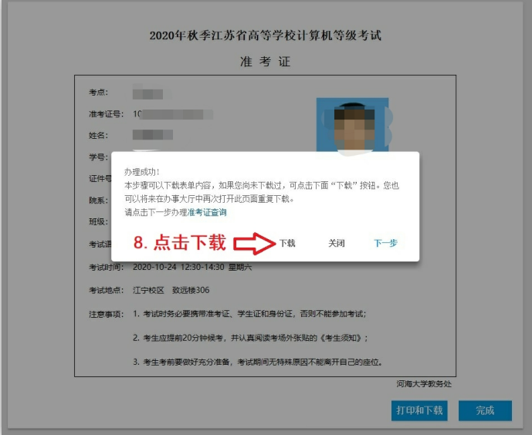
- 默认为PDF格式，点击确定即可，下载到本地后使用打印机自行打印准考证
